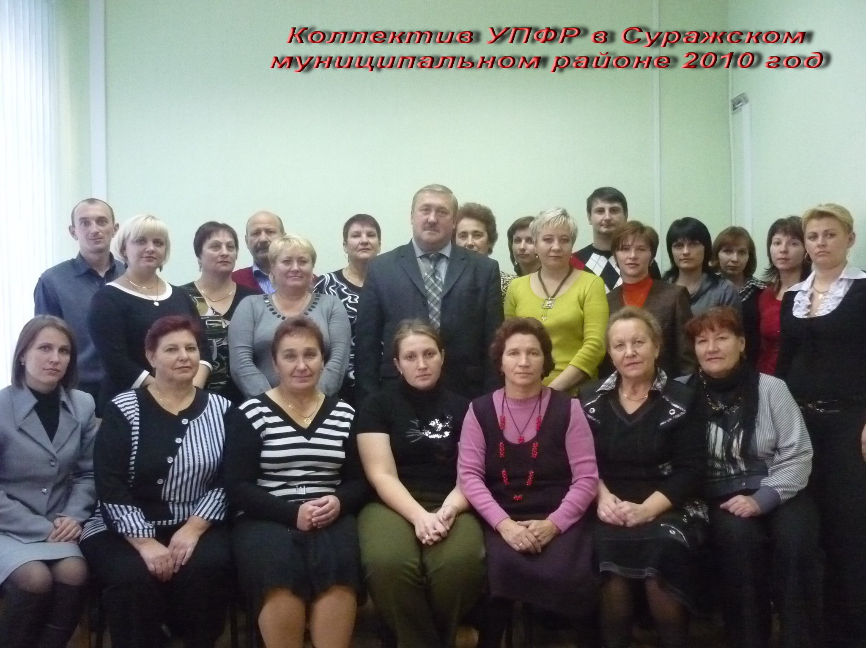

Пенсионный фонд Российской Федерации образован Постановлением Верховного Совета РСФСР от 22 декабря 1990 года в целях государственного управления финансами пенсионного обеспечения в Российской Федерации.

22 декабря 2010 года Пенсионному фонду Российской Федерации - 20 лет.
Пенсионный фонд Российской Федерации за эти 20 лет прошел славный путь. Сегодня ПФР и его территориальные органы представляют собой единую централизованную систему органов управления средствами обязательного пенсионного страхования в стране, а также крупнейшую государственную структуру, оказывающую услуги в области социального обеспечения населения.
Изначально ключевая функция ПФР- сбор страховых взносов и направление их на финансирование выплаты пенсий.
В марте 1993 года на территории Суражского района образована и действует пенсионная служба в составе двух уполномоченных специалистов.
В 1995 году был запущен проект индивидуального (персонифицированного) учета сведений о пенсионных правах каждого гражданина. Персональные данные стали накапливаться и храниться в ПФР в электронной форме с применением современных средств защиты информации. К 2000 году работающее население Суражского района было полностью охвачено персонифицированным учетом.
В соответствии с Указом Президента РФ от 27 сентября 2000 года №1709 «О мерах по совершенствованию управления государственным пенсионным обеспечением в Российской Федерации», Соглашением между Пенсионным фондом РФ, администрацией Брянской области от 3 апреля 2001 года № 092-0057-с «О передаче Отделению Пенсионного фонда РФ по Брянской области полномочий по назначению и выплате государственных пенсий», а также в соответствии с Приказом Отделения ПФ РФ по Брянской области №88-Д от 29.06.2001 года «О создании государственных учреждений- Управлений Пенсионного фонда РФ в городах (районах) Брянской области» с 19 июня 2001 года в Суражском районе создано и функционирует новое государственное учреждение - Управление Пенсионного фонда в Суражском районе Брянской области. Оно образовалось путем слияния Суражского отделения Пенсионного фонда и пенсионной службы социальной защиты населения, входит в структуру Отделения ПФ РФ по Брянской области. Управление является правоприемником соответствующего органа социальной защиты населения в части назначения ( перерасчета), выплаты пенсии. Возглавлял его в течение восьми лет Беляев Юрий Александрович, человек большой души, отзывчивый и открытый, который с теплом и пониманием относился и к сотрудникам и к пенсионерам.
В 2002 году -первое испытание для работников Управления, которое они достойно выдержали- происходит реформа пенсионной системы России. Впервые в ее основу положены страховые принципы. Распределительная система начисления пенсии дополняется накопительной частью. Размер пенсии в новой пенсионной модели определяется, теперь не только стажем работника, а его реальным заработком и размером отчислений работодателя в ПФР. Это дает возможность гражданам влиять на размер своей будущей пенсии, а получателей пенсии в нашем районе 7785 человек.
В 2005 году на ПФР возложены новые функции по начислению и выплате гражданам ежемесячных денежных выплат (получателей ЕДВ в Суражском районе на сегодняшний день- 3949) и реализации их прав на получение государственной социальный помощи в виде набора социальных услуг. Со временем к ним добавилась функция назначения и выплаты дополнительного материального обеспечения инвалидам и ветеранам Великой Отечественной Войны и их вдовам.
С 2007 года ПФР начал заниматься выдачей государственных сертификатов на материнский (семейный) капитал и выплатой средств МСК. Нашим Управлением за три года выдано 430 сертификатов. Изначально закон не предусматривал распоряжение средствами МСК до достижения вторым ребенком 3-х. летнего возраста. Но в конце 2008 года в связи со сложной экономической ситуацией в стране законодательно было принято решение направлять средства МСК на погашение жилищных кредитов семьи независимо от возраста ребенка. В кратчайшие сроки была проведены необходимая подготовительная работа, и уже в январе 2009 года этот процесс был запущен. В УПФР в Суражском районе в 2009 году было подано 16 заявлений на погашение кредитов на улучшение жилищных условий на сумму около 4 млн. рублей, в 2010 -12 заявлений на сумму более 3 млн. рублей. Практически все семьи воспользовались своим правом на единовременную выплату в размере 12 тыс. рублей за счет средств МСК.
В 2008 году ПФР вновь наделен новой функцией, ему доверена реализация программы государственного софинансирования пенсий. В октябре- начат прием заявлений, на сегодняшний день в районе их принято 406, а в 2009 году УПФР приступил к второму этапу программы, в рамках которой граждане приступили к платежам на накопительную часть своей будущей пенсии, за период с 01.01.2009 года по сегодняшний день суражанами перечислено 607,7 тыс. рублей.
Летом 2009 года были приняты новые пенсионные законы, которые с 1 января 2010 года в значительной степени изменили российскую пенсионную систему. Перед ПФР встали новые задачи. ЕСН заменен страховыми взносами в ПФР, ФСС, ФОМС и ТФОМС. При этом функция администрирования взносов в ПФР и фонды ОМС передана от налоговых органов ПФР.
По новому пенсионному законодательству с 1 января 2010 года произведена валоризация пенсии (переоценка пенсионного капитала с учетом «советского» трудового стажа), введена социальная доплата до уровня прожиточного минимума пенсионера в регионе, получателей этой социальной доплаты в районе -856.
Своевременная выплата пенсий и пособий давно уже стала неотъемлемой частью работы наших сотрудников. В то же время, Пенсионный фонд Российской Федерации обращен не только к соотечественникам старшего возраста. Он всегда будет мостом, который связывает разные поколения.
Именно на решение этой общей задачи нацелена вся наша деятельность. Пенсионный Фонд силен своим коллективом, который отличается не только профессионализмом, но высочайшей ответственностью. Все работающие в системе ПФР, не просто коллеги, а соратники и единомышленники, которые своим ежедневным трудом создают в России современную систему, соответствующую мировым стандартам по уровню пенсионного обеспечения и качеству обслуживания.
Сегодня руководство Управлением осуществляет начальник Управления Зюзько Виктор Петрович. Под его началом работает 28 сотрудников. Двое из них работают в системе Пенсионного фонда практически со дня его основания. Это Савченко Елена Михайловна- начальник отдела персучета (более 17 лет) и Агеева Валентина Николаевна- ведущий специалист-эксперт того же отдела (более 15 лет) .
Большой стаж работы в системе социальной защиты населения и системе ПФР имеют сотрудники отдела назначения и выплаты пенсии, который возглавляет начальник отдела Арефина Валентина Николаевна (более 15 лет), это - Белая Нина Сергеевна (более 27 лет) , Сарамок Нина Ивановна (более 18 лет), Боровикова Лариса Егоровна (более 20 лет), Лапицкая Татьяна Михайловна ( более 14 лет) , Сулимова Наталья Анатольевна ( более 13 лет), Гуня Людмила Михайловна (более 16 лет), специалист клиентской службы Богинская Светлана Петровна (более 13 лет).
С 2001 года работают Артамонова Любовь Михайловна, Зык Надежда Евгеньевна, Зданевич Елена Анатольевна, Тимченко Евгения Витальевна, Лапицкая Наталья Викторовна немного позже пришли в УПФР Хомякова Татьяна Ивановна, Цыганок Андрей Николаевич, Бурдаков Александр Павлович, Борисенко Василий Михайлович.
Достойно держат марку и молодые кадры: Рязанов Михаил Валентинович, Шкрабо Лариса Анатольевна, Беляева Надежда Васильевна, Постоялко Наталья Ильинична, Пикина Татьяна Петровна, Коноплин Владимир Михайлович, Саянок Татьяна Ивановна, Лакеенко Ирина Владимировна.
Все это - преданные своему делу, целеустремленные, активные и творческие специалисты. За высокие показатели в работе и большой вклад в развитие ПФР многие из перечисленных сотрудников награждены грамотами, медалями и памятными знаками местного и областного уровня, их вручено более 40.
Помнят и уважают сотрудники управления своих ветеранов: Шевцову Ларису Тимофеевну, Чурило Татьяну Михайловну, Бутрим Валентину Николаевну, Лашко Алексея Антоновича, которые проработали с ними рука об руку многие годы.
2010 год не только год юбилейный, но и самый яркий и насыщенный для Пенсионного Фонда. Впервые в истории ПФР в полном объеме объединены две ключевые функции - администрирование страховых взносов и назначение и выплата пенсий. ПФР перешел к самостоятельной реализации этих процессов на всей территории страны. Замена ЕСН на страховые взносы с 1 января 2010 года задала вектор дальнейшего развития пенсионной системы - к окончательному переходу на страховые принципы.
Этот праздник мы отмечаем в год празднования 65-летия Великой Победы нашего народа в Великой Отечественной войне. Одним из главных направлений нашей работы в год великого юбилея стала забота о ветеранах войны. Установление дополнительных выплат ветеранам и инвалидам Отечественной войны, предпринятое по инициативе Президента Российской Федерации, наряду с другими мероприятиями по повышению уровня доходов представителей старшего поколения не только помогли повысить их уровень жизни, но и стали свидетельством уважения к ним, признания исторической значимости подвига, совершенного их поколением.
В предверьи этого праздника разрешите поздравить всех работников системы ПФР, нынешних и будущих пенсионеров, пожелать всем успехов, здоровья, радости, счастья и успехов во всех начинаньях.

УПФР в Суражском муниципальном районе Брянской области

